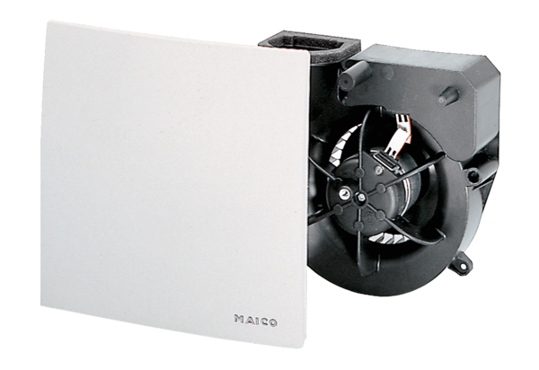Ventilátorová vložka (sada) ER 60 VZCObsah dodávky: 1 kusSortiment: B
Typové číslo: 0084.0106Výrobce: MAICO

